Чёваш Республикин  +.н. Шупашкар хула  администраций.  ЙЫШĂНУ |  | Администрация  города Новочебоксарска  Чувашской Республики  ПОСТАНОВЛЕНИЕ

02.06.2023 № 810

Об утверждении проекта внесения изменений в проект планировки территории, ограниченной ул. 10 Пятилетки, ул. Восточная и пр. Ельниковский, в городе Новочебоксарск Чувашской Республики

В соответствии со статьей 46 Градостроительного кодекса Российской Федерации, статьей 16 Федерального закона от 06.10.2003 № 131-ФЗ «Об общих принципах организации местного самоуправления в Российской Федерации», статьей 43 Устава города Новочебоксарска Чувашской Республики, Правилами землепользования и застройки в городском округе Новочебоксарск Чувашской Республики, утвержденными решением Новочебоксарского городского Собрания депутатов Чувашской Республики от 18.12.2006 № С 18-3, с учетом протокола публичных слушаний и заключения о результатах публичных слушаний, состоявшихся 16.05.2023, администрация города Новочебоксарска Чувашской Республики п о с т а н о в л я е т:
1. Утвердить проект внесения изменений в проект планировки территории, ограниченной ул. 10 Пятилетки, ул. Восточная и пр. Ельниковский, в городе Новочебоксарск Чувашской Республики согласно приложению к настоящему постановлению.
2. Сектору пресс-службы администрации города Новочебоксарска Чувашской Республики разместить настоящее постановление в печатных средствах массовой информации в порядке, установленном для официального опубликования муниципальных правовых актов, и разместить его на официальном сайте города Новочебоксарска в информационно-телекоммуникационной сети «Интернет».
3. Контроль за выполнением настоящего постановления возложить на заместителя главы администрации по вопросам градостроительства, жилищно-коммунального хозяйства и инфраструктуры города Новочебоксарска Чувашской Республики.

Глава администрации  города Новочебоксарска  Чувашской Республики |  | Д.А. Пулатов

СОГЛАСОВАНО:

Заместитель главы администрации
по вопросам градостроительства, ЖКХ и инфраструктуры
города Новочебоксарска Чувашской Республики

________________ Д.В. Афанасьев «___»__________2023г.

Начальник Правового управления администрации
города Новочебоксарска Чувашской Республики

________________ И.П. Антонова «___»__________2023 г.

И.о. начальника Управления имущественных и земельных отношений
администрации города Новочебоксарска Чувашской Республики

________________ О.Н. Арланова «___»__________ 2023 г.

Начальник муниципального бюджетного учреждения
«Архитектурно-градостроительное управление
города Новочебоксарска Чувашской Республики»

________________ Н.А. Ершов «___»__________ 2023 г.

Климина Н.А.
Романова А.Ю.
Тел. +7(8352)73-71-20

Приложение
к постановлению администрации
города Новочебоксарска
Чувашской Республики
от 02.06.2023 № 810

Состав проекта внесения изменений в проект планировки территории,
ограниченной ул. 10 Пятилетки, ул. Восточная и пр. Ельниковский,
в городе Новочебоксарск Чувашской Республики

- Том I. Проект планировки территории. Основная часть.
- Том II. Проект планировки территории. Материалы по обоснованию.
- Том III. Проект межевания территории. Основная часть.
- Том IV. Проект межевания территории. Материалы по обоснованию.

Чертеж планировки

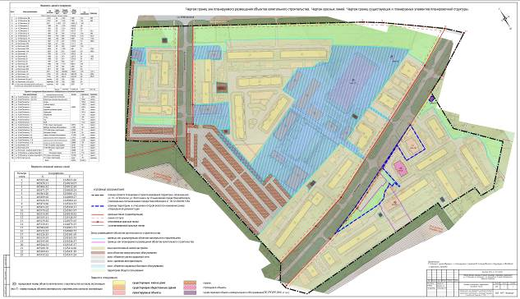

Чертеж межевания

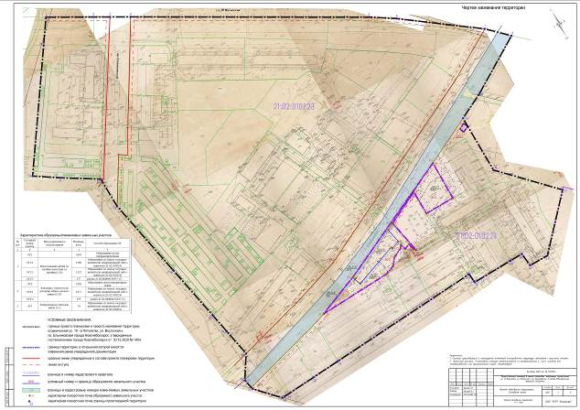

С полной документацией по проекту внесения изменений в проект планировки территории, ограниченной ул. 10 Пятилетки, ул. Восточная и пр. Ельниковский, в городе Новочебоксарске Чувашской Республики можно ознакомиться на официальном сайте города Новочебоксарска www.nowch.cap.ru

